广州大学

课程设计

题目：多人聊天室

课程名称： | JAVA语言
学院： | 计算机科学与网络安全学院
专 业： | 计算机科学与技术
班 级： | 计科173
姓 名： | 谢绍波
学 号： | 1706100109
指导教师： | 周娜琴
日 期： | 2019年10月30日

教  师  评  语 | 教师签名：  日期：
成
绩
评
定
备
注

多人聊天室
一、需要求分析
聊天工具大多数由客户端程序和服务器程序外加服务器端，本程序采用客户机/服务器架构模式。通过Java提供的Socket类来连接客户机和服务器并使客户机和服务器之间相互通信，由于聊天是多点对多点的而Java提供的多线程功能。用多线程可完成多点对多点的聊天。
主要有两个应用程序，分别为服务器程序和客户端程序。服务器应用程序主要用于消息转发，以及向所有用户发送系统消息等；客户端应用程序主要用于客户聊天记录的显示和信息输入。采用Client/Server（C/S）体系结构，即客户机/服务器体系结构。聊天服务器专门用于监控用户状态和转发消息，客户端负责接收消息的用户序列和消息文本发送到服务器。该聊天系统实现群聊，用户登陆，退出聊天系统等功能。
二、设计
1.设计思想
课程设计中利用JAVA实现基于C/S模式的聊天程序。聊天室共分为服务器端和客户端两部分，服务器端程序主要负责侦听客户发来的消息，客户端登录到服务器端才可以实现正常的聊天功能。

2．功能设计
（1）服务器端的主要功能如下：
- 在特定端口上进行侦听，等待客户端连接。用户可以配置服务端的侦听端口，默认端口为8765。
- 向已经连接到服务端的用户发送系统消息。
- 当停止服务时，断开所有用户连接。

（2）客户端的主要功能如下：
    - 连接到已经开启聊天服务的服务端。
    - 用户可以配置到连接服务器的IP地址和端口号。
    - 用户可以配置连接后显示的用户名。
    - 当服务器端开启的话，用户可以随时登录与注销。
    - 用户可以向所有人发送消息。

3．详细设计
(1)聊天室服务器端设计
聊天室服务器主要包括5个文件，他们功能如下。
①ChatSocket.java
包含名为ChatSocket的public类，其主要功能为socket数据包的输入和输出。调用send()来实现服务端向客户端发送数据，继承Thread来实现服务器端的消息收发的多线程进行。
②ClientManager.java
该类实现服务端对新客户端的连接的服务。实现向其他客户端发送数据，以及当服务器端关闭关掉各个客户端连接。
③SimpleChatServerApp.java
服务端的main函数，进行用户管理，聊天服务，和聊天服务窗口的调度。
④SimpleChatServerView.java
聊天服务窗体SimpleChatServerView通过swing，创建了服务端的可视化界面。⑤SimpleChatService.java
实现了多线程的调度，控制着用户的连接服务和关闭服务。和socket数据包传输服务。

(2)聊天室客户端设计
聊天室客户端主要包括2个文件，他们的功能如下。
① ClientView.java
包含名为 ClientView的Public类，其主要功能为定义客户端的界面，添加事件侦听与事件处理。该类定义了initNetworkService()与alert ()方法实现客户端与服务器端的网络初始化服务，和实现了消息的接发和对鼠标，键盘事件的监听，和提示信息的功能。
② NetworkService.java
为ClientView.java提供了网络连接处理的服务。提供了与服务端的连接，断连，事件监听和判断连接的服务。定义了sendMessage函数实现了消息以嵌套字进行传送。
三、调试及测试

- 调试过程中遇到的主要问题及解决方法
认真听课，老师讲得很好，没有遇到什么问题。

2．对设计和编码的回顾讨论和分析
本实验基于TCP协议，以Socket为端点，端到端的通信技术，实现了多用户群聊的动能，并使用了swing做GUI界面。聊天室分为两个部分，一个是客户端，一个是服务端，先运行SimpleChatServerApp.java，再运行ClientView.java，在terminal打开多个客户端。学习了处理事件交互接口的使用，例如ClientView中的ActionListener，KeyListener。来处理鼠标点击事件和键盘事件。通过网络服务NetworkService，实现服务器的连接，断开，判断，与发送信息。服务器端，包括用户管理clientManager，聊天服务SimpleChatService，和聊天服务窗体SimpleChatServerView三大部分。用户管理clientManager通过Socket实现了新用户的连接，以及向其他用户发送Socket数据包的功能，并使用了多线程添加用户和发送数据包。聊天服务窗体SimpleChatServerView通过swing，创建了服务端的可视化界面。
3.程序运行的时空效率分析

本程序应用了线程对端口进行侦听。线程一直后台开启，长期占用系统资源，但又能及时的实现端口监听和消息的收发。

4.测试数据集
服务器端程序主界面，如图1：
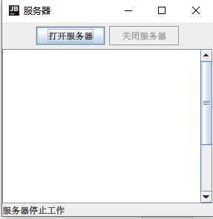
图1 服务器主界面

服务器端启动时的界面，如图2：
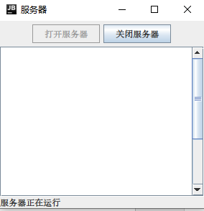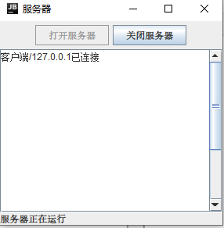
图2 启动界面
客户端用户名配置界面，如图3：

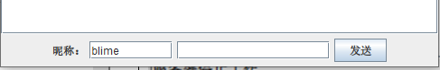

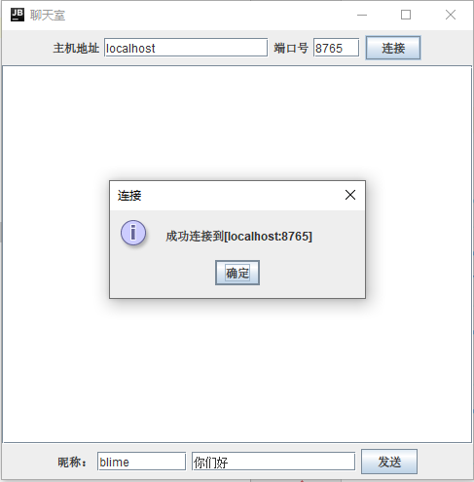
图3 客户端用户名配置界面
客户端程序运行主界面，如图4：

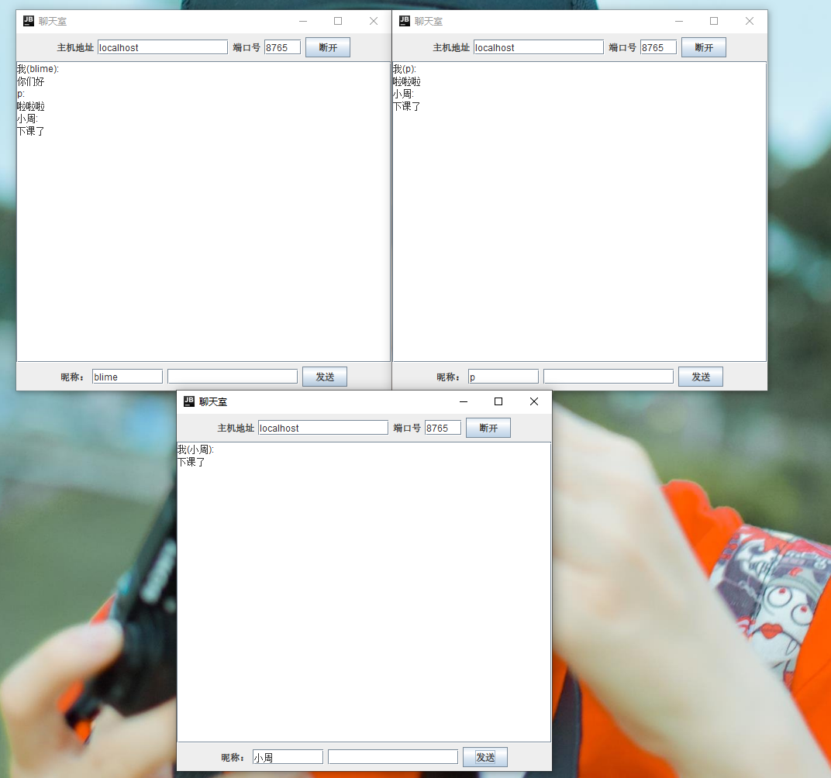
图4 客户端主界面
四、经验和体会

通过本学期的认真学习，第一次接触了JAVA这门语言，学习了JAVA的理论知识，并且理论付诸于实践，认真完成了每一个大实验小实验，和最终的课程设计。一步一个脚印，在综合分析问题，解决问题上有了进一步的提高。并且在日常生活中也能使用Java进行简单的编程。
通过本次Java选修课，掌握了对象与对象接口的关系，并且可以对问题进行深入的需求分析，并很好的解决各种类的设计，封装各种功能。并且能对已有类进行继承和对方法的重写。不断提高了自己的综合解决问题的能力。
在遇到问题的时候，能够很好的上网找答案，上课咨询老师，下课与同学讨论，自主学习能力也有所提高。
受益良多，收获满满，谢谢老师

